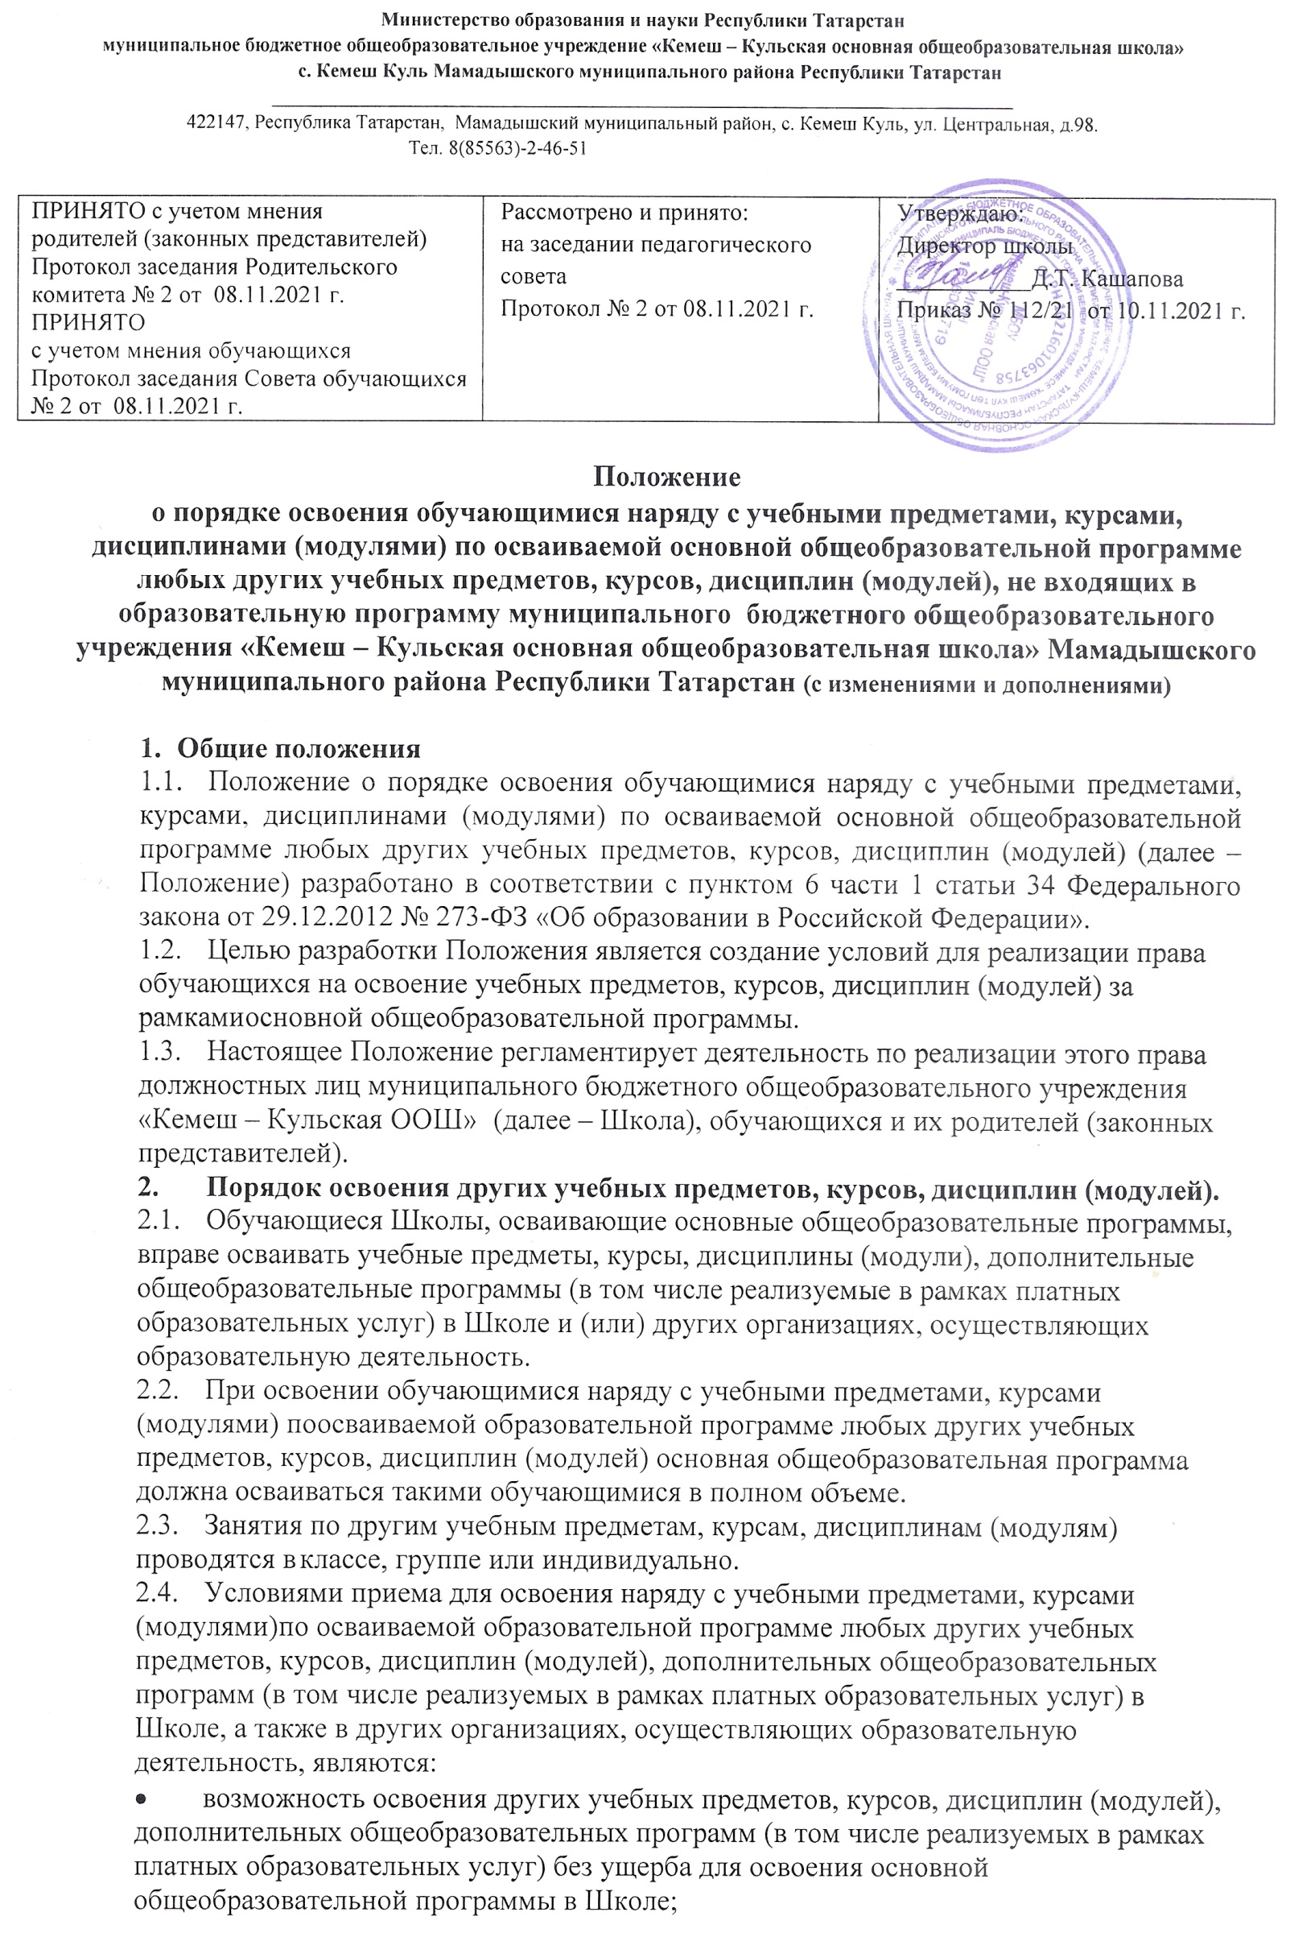

Министерство образования и науки Республики Татарстан
муниципальное бюджетное общеобразовательное учреждение «Кемеш – Кульская основная общеобразовательная школа»
с. Кемеш Куль Мамадышского муниципального района Республики Татарстан
____________________________________________________________________________
422147, Республика Татарстан, Мамадышский муниципальный район, с. Кемеш Куль, ул. Центральная, д.98.
Тел. 8(85563)-2-46-51

ПРИНЯТО с учетом мнения  родителей (законных представителей)  Протокол заседания Родительского комитета № 2 от 08.11.2021 г.  ПРИНЯТО  с учетом мнения обучающихся  Протокол заседания Совета обучающихся № 2 от 08.11.2021 г. | Рассмотрено и принято:  на заседании педагогического совета  Протокол № 2 от 08.11.2021 г. | Утверждаю:  Директор школы  ___________Д.Т. Кашапова  Приказ № 112/21 от 10.11.2021 г.

Положение
о порядке освоения обучающимися наряду с учебными предметами, курсами, дисциплинами (модулями) по осваиваемой основной общеобразовательной программе любых других учебных предметов, курсов, дисциплин (модулей), не входящих в образовательную программу муниципального бюджетного общеобразовательного учреждения «Кемеш – Кульская основная общеобразовательная школа» Мамадышского муниципального района Республики Татарстан (с изменениями и дополнениями)

- Общие положения
  - Положение о порядке освоения обучающимися наряду с учебными предметами, курсами, дисциплинами (модулями) по осваиваемой основной общеобразовательной программе любых других учебных предметов, курсов, дисциплин (модулей) (далее – Положение) разработано в соответствии с пунктом 6 части 1 статьи 34 Федерального закона от 29.12.2012 № 273-ФЗ «Об образовании в Российской Федерации».
  - Целью разработки Положения является создание условий для реализации права обучающихся на освоение учебных предметов, курсов, дисциплин (модулей) за рамками основной общеобразовательной программы.
  - Настоящее Положение регламентирует деятельность по реализации этого права должностных лиц муниципального бюджетного общеобразовательного учреждения «Кемеш – Кульская ООШ» (далее – Школа), обучающихся и их родителей (законных представителей).
- Порядок освоения других учебных предметов, курсов, дисциплин (модулей).
  - Обучающиеся Школы, осваивающие основные общеобразовательные программы, вправе осваивать учебные предметы, курсы, дисциплины (модули), дополнительные общеобразовательные программы (в том числе реализуемые в рамках платных образовательных услуг) в Школе и (или) других организациях, осуществляющих образовательную деятельность.
  - При освоении обучающимися наряду с учебными предметами, курсами (модулями) по осваиваемой образовательной программе любых других учебных предметов, курсов, дисциплин (модулей) основная общеобразовательная программа должна осваиваться такими обучающимися в полном объеме.
  - Занятия по другим учебным предметам, курсам, дисциплинам (модулям) проводятся в классе, группе или индивидуально.
  - Условиями приема для освоения наряду с учебными предметами, курсами (модулями) по осваиваемой образовательной программе любых других учебных предметов, курсов, дисциплин (модулей), дополнительных общеобразовательных программ (в том числе реализуемых в рамках платных образовательных услуг) в Школе, а также в других организациях, осуществляющих образовательную деятельность, являются:
    - возможность освоения других учебных предметов, курсов, дисциплин (модулей), дополнительных общеобразовательных программ (в том числе реализуемых в рамках платных образовательных услуг) без ущерба для освоения основной общеобразовательной программы в Школе;

    - соблюдение гигиенических требований к максимальной величине недельной образовательной нагрузки обучающегося.
  - Основанием для зачисления обучающегося на обучение по другим учебным предметам, курсам, дисциплинам (модулям), дополнительным образовательным программам (в том числе реализуемых в рамках платных образовательных услуг) в Школе являются:
    - заявление родителей (законных представителей) несовершеннолетнего обучающегося;
    - приказ директора Школы.
  - В случае приема на обучение по другим учебным предметам, курсам, дисциплинам (модулям), дополнительным образовательным программам, реализуемым в рамках платных образовательных услуг, изданию приказа предшествует заключение договора об оказании платных образовательных услуг или заключение дополнительного соглашения к уже существующему договору об оказании платных образовательных услуг.
  - Прием заявлений и зачисление производится, как правило, до начала учебного года.
  - Текущий контроль успеваемости, промежуточная и итоговая аттестация обучающихся, осваивающих другие учебные предметы, курсы, дисциплины (модули), производятся в общем порядке.
  - Порядок приема на обучение по другим учебным предметам, курсам, дисциплинам (модулям), дополнительным образовательным программам в других организациях, осуществляющих образовательную деятельность, устанавливается нормативными актами этих организаций.

Заключительные положения
  - Данное Положение, а также изменения и дополнения к нему принимаются на заседании Педагогического совета путём открытого голосования большинством голосов.
  - Срок действия Положения не ограничен.

